# Структура системы

Система состоит из 3 частей:

RestAPI – часть, отвечающая за запросы  
DBAPI – часть, отвечающая за локальную базу данных  
APP – приложение

Отдельно стоит выделить часть APP: класс Graf - отвечает за предоставление диаграмм и построение графиков.

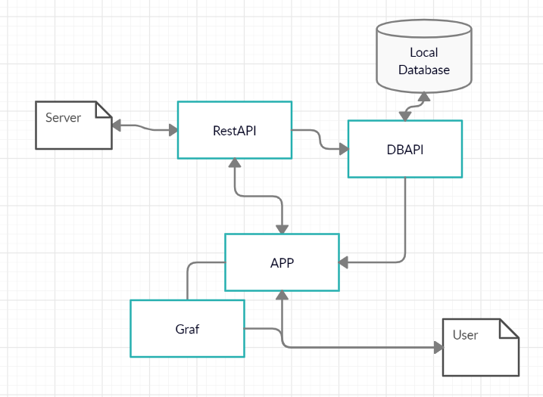

# Use-Case диаграмма

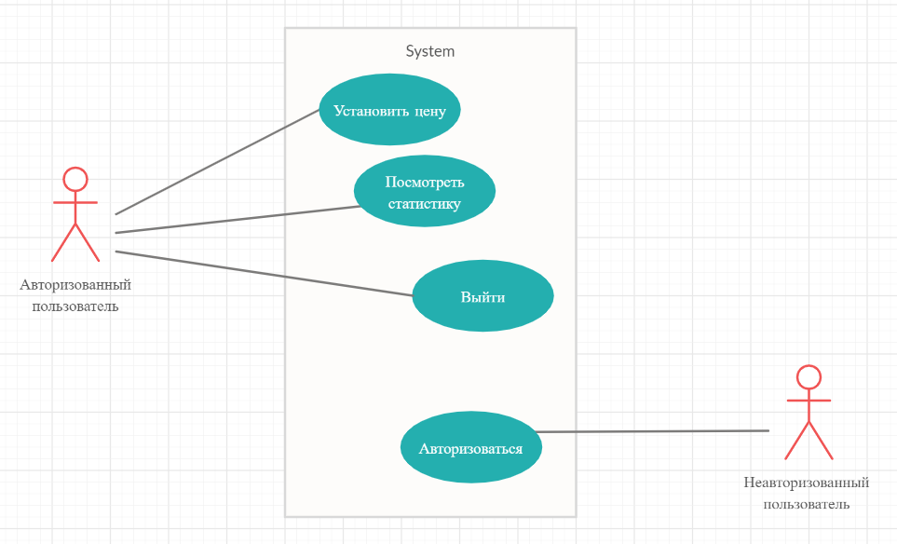

## Название прецедента: Авторизация

**Действующее лицо:**Неавторизованный пользователь

**Цель:**войти в систему

**Предусловия:**нет

**Главная последовательность:**

1. Неавторизованный пользователь вводит логин и пароль на *экране авторизации*;
2. Неавторизованный пользователь нажимает кнопку *«далее»*;
3. Система формирует запрос и отправляет его серверу;
4. Система получает ответ сервера, что авторизация прошла успешно;
5. Неавторизованный пользователь становится авторизованным пользователем

**Альтернативная последовательность**(пользователя нет в системе):

1. Неавторизованный пользователь вводит логин и пароль на *экране авторизации*;
2. Неавторизованный пользователь нажимает кнопку *«далее»*;
3. Система формирует запрос и отправляет его серверу;
4. Система получает ответ сервера, что авторизация не прошла успешно;
5. Неавторизованному пользователю течение 5 секунд отображается уведомление, что логин или пароль неверный

**Альтернативная последовательность**(сервер не отвечает):

1. Неавторизованный пользователь вводит логин и пароль на *экране авторизации*;
2. Неавторизованный пользователь нажимает кнопку *«далее»*;
3. Система формирует запрос и отправляет его серверу;
4. Система не получает ответ сервера в течение некоторого времени;
5. Неавторизованному пользователю течение 5 секунд отображается уведомление, что сервер недоступен

## Название прецедента: Установить цену

**Действующее лицо:**Авторизованный пользователь (далее просто Пользователь)

**Цель:**изменить цену на электронном ценнике

**Предусловия:**пользователь авторизован

**Главная последовательность:**

1. Пользователь нажимает на кнопку *установить цену* на *главном экране*;
2. Осуществляется переход на экран с *полем для ввода цены* и кнопками *подтвердить* и *назад*;
3. Пользователь вводит цену и нажимает кнопку *подтвердить*;
4. Система проверяет корректность введенных данных, данные корректны;
5. Система формирует запрос и отправляет его серверу;
6. Система получает ответ сервера об успешном выполнении;
7. Пользователю течение 5 секунд отображается уведомление об успешном выполнении;
8. Происходит автоматическое возвращение на *главный экран*;

**Альтернативная последовательность**(некорректные данные):

1. Пользователь нажимает на кнопку *установить цену* на *главном экране*;
2. Осуществляется переход на экран с *полем для ввода цены* и кнопками *подтвердить* и *назад*;
3. Пользователь вводит цену и нажимает кнопку *подтвердить*;
4. Система проверяет корректность введенных данных, данные некорректны;
5. Пользователю течение 5 секунд отображается уведомление о некорректности введенных данных;

**Альтернативная последовательность**(нажатие на кнопку назад):

1. Пользователь нажимает на кнопку *установить цену* на *главном экране*;
2. Осуществляется переход на экран с *полем для ввода цены* и кнопками *подтвердить* и *назад*;
3. Пользователь нажимает кнопку *назад*;
4. Происходит возвращение на *главный экран*;

**Альтернативная последовательность** (сервер не отвечает):

1. Пользователь нажимает на кнопку *установить цену* на *главном экране*;
2. Осуществляется переход на экран с *полем для ввода цены* и кнопками *подтвердить* и *назад*;
3. Пользователь вводит цену и нажимает кнопку *подтвердить*;
4. Система проверяет корректность введенных данных, данные корректны;
5. Система формирует запрос и отправляет его серверу;
6. Система не получает ответ сервера в течение некоторого времени;
7. Пользователю течение 5 секунд отображается уведомление о том, что сервер недоступен;

## Название прецедента: Посмотреть статистику

**Действующее лицо:** Пользователь

**Цель:**перейти к просмотру диаграмм, графиков или таблиц

**Предусловия:**пользователь авторизован

**Главная последовательность:**

1. Пользователь нажимает на кнопку *посмотреть статистику* на *главном экране*;
2. Осуществляется переход на экран со списком доступных графиков, диаграмм и таблиц, а также кнопка *назад*;
3. Пользователь выбирает необходимый график, диаграмму или таблицу и нажимает на него;
4. Система формирует запрос и отправляет его серверу;
5. Сервер присылает данные, и система их обрабатывает;
6. Пользователя пересылает на экран, где выводится соответствующий график, таблица или диаграмма, а также кнопка *назад*;
7. При нажатии на кнопку *назад* Пользователя возвращает на экран со списком

**Альтернативная последовательность**(нажатие на кнопку назад):

1. Пользователь нажимает на кнопку *посмотреть статистику* на *главном экране*;
2. Осуществляется переход на экран со списком доступных графиков, диаграмм и таблиц, а также кнопка *назад*;
3. Пользователь нажимает на кнопку *назад*;
4. Происходит возвращение на *главный экран*;

**Альтернативная последовательность** (сервер не отвечает):

1. Пользователь нажимает на кнопку *посмотреть статистику* на *главном экране*;
2. Осуществляется переход на экран со списком доступных графиков, диаграмм и таблиц, а также кнопка *назад*;
3. Пользователь выбирает необходимый график, диаграмму или таблицу и нажимает на него;
4. Система формирует запрос и отправляет его серверу;
5. Сервер не отвечает в течение некоторого времени;
6. Пользователю течение 5 секунд отображается уведомление о том, что сервер недоступен;

## Название прецедента: Выйти

**Действующее лицо:** Пользователь

**Цель:**выйти из системы

**Предусловия:**пользователь авторизован

**Главная последовательность:**

1. Пользователь нажимает на кнопку *выйти* на *главном экране;*
2. Происходит возвращение на *экран авторизации*;
3. Авторизованный пользователь становится неавторизованным пользователем